文件编号： | SUPPORT-QA-PS-01
建立日期： | 2018-01-04
当前版本： | V2.0.0
文件状态： | 发布

版权声明和保密须知
本文件中出现的任何文字叙述、文档格式、插图、照片、方法、过程等内容，除另有特别注明，版权均属浙江中测新图地理信息技术有限公司所有，受到有关产权及版权法保护。任何单位和个人未经浙江中测新图地理信息技术有限公司的书面授权许可，不得复制或引用本文件的任何片断，无论通过电子形式或非电子形式。
Copyright © 2018 浙江中测新图地理信息技术有限公司 版权所有

CMMI过程体系文件
质量保证过程

版本修订记录
版本号 | 版本日期 | 修订者 | 修订状态 | 修订内容
0.0.1 | 2018-01-04 | 王松 | A | 创建初始版本
0.0.2 | 2018-01-10 | 王松 |  | 根据其它过程评审问题修改
0.0.3 | 2018-01-17 | 王松
0.0.4 | 2018-02-07 | 王松 | M | 角色分为组织级QA，修改了活动和活动图、输入和输出。
0.0.5 | 2018-02-13 | 王松 | M | 角色分为组织级QA和项目级QA，添加角色：EPG和组织级CM，删掉“项目成员”角色，修改活动图、部分活动描述和度量指标
1.0.0 | 2018-03-15 | 王松 | R | 翁新
2.0.0 | 2021-5-10 | 王松 | M | 根据CMMI-DEV2.0调整相关内容
修订状态：A – 增加 M – 修改 D – 删除 R – 发布

质量保证过程

过程综述
目 的 | 建立与维护质量保证工作过程，通过对产品和过程质量的审计，为项目成员提供客观有效的项目视图，以便让他们了解到项目的真实状况，并为项目组和EPG提供改进建议，用来指导相关干系人如何开展下述核心工作：  1）组织级QA指导并审查项目级QA工作，协调解决项目级QA升级的NC问题。  2）QA和项目经理进行项目生命周期的确认和项目的裁剪。  3）QA识别、记录和通报NC，并跟踪解决。  4）QA为项目团队提供过程培训和咨询。
适用范围 | 适用于本公司所有软件项目的质量保证工作。
角色职责 | - 部门经理 | - 负责接收和解决下级管理层不可解决的冲突问题,并有权采取适宜的监控行动。  - 定期地评审质量保证的活动和结果。  - 接收质量保证工作周报。
角色职责 | - 项目经理 | - 与QA确定项目生命周期以及裁剪过程，并依照裁剪后的过程进行项目管理。  - 跟踪处理QA反馈的NC，直至问题解决。  - 接收质量保证工作周报。
角色职责 | - 组织级QA | - 负责组织级QA工作。  - 指派项目级QA。  - 组织级QA审计。  - 协调处理项目级QA升级的NC问题。  - 提交质量保证工作周报及年度汇报。
角色职责 | - 项目级QA | - 和项目经理一起选择确定项目生命周期及项目的裁剪。  - 协助制定质量目标，编制《质量保证计划》。  - 实施过程与产品的评审，向项目经理、组织级QA汇报发现的NC，并跟踪问题直至解决。  - 为项目团队提供过程培训与过程指导。  - 需要时参加项目评审。  - 每周QA工作汇报，搜集过程及模板反馈意见。
角色职责 | - EPG | - 参与组织级QA审计。  - 处理审计发现的NC。  - 接收项目QA过程改进建议汇报。
角色职责 | - 组织级CM | - 参与组织级QA审计。  - 处理审计发现的NC。
角色职责 | - HR培训负责人 | - 参与组织级QA审计。  - 处理审计发现的NC。
入口准则 | - 项目已经立项。  - 组织级QA已经指派项目级QA到项目组。  - 提供质量保证所需要的资源和经费。
出口准则 | - QA过程与产品审核发现的NC都得到了解决或给出不能解决的原因。  - 质量保证人员不定期地把质量保证的活动结果报告给项目组。  - 质量保证人员按照质量保证计划实施了规定的质量保证活动，并留下了活动记录。  - 质量保证人员参与了项目的项目开发计划、标准及规程的准备与评审工作。  - 对于外包项目，质量保证人员与客户质量保证人员定期地评审了项目的质量保证活动和调查结果。  - 项目结项。
输 入 | - 项目启动通知
输 出 | - 质量保证计划及跟踪表（组织级）  - 质量保证计划及跟踪表（项目级）  - 过程和产品质量检查列表  - 不符合项跟踪记录（项目级/组织级）  - 质量保证工作周报  - 里程碑质量报告

活动图

组织级QA活动图
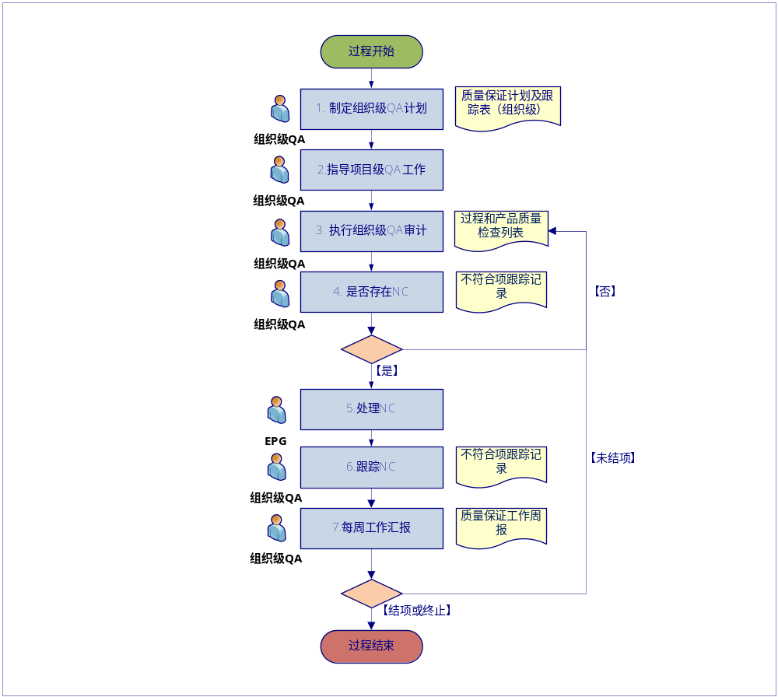

项目级QA活动图
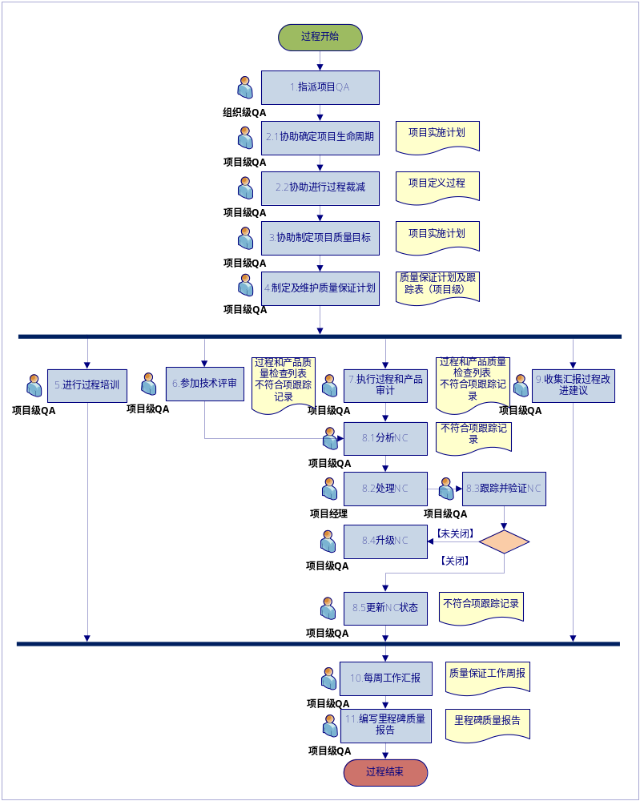

活动描述

活动1：组织级QA活动
№ | 步骤 | 执行人 | 参与人 | 描 述
 | 制定组织级QA计划 | 组织级QA |  | 组织级QA制定《质量保证计划及跟踪表》(组织级)，包括对项目启动前项目过程的审计、对项目级QA、组织级CM和EPG及培训管理等组织级活动的审计。  组织级QA的审计范围包括：  1）组织级过程的审计（包括：过程改进项目、培训管理工作）；2）公司软件开发项目的审计。
 | 指导项目级QA工作 | 组织级QA | 项目级QA | 组织级QA为项目级QA进行相应知识领域的培训和指导，并协调处理项目级QA在项目中无法独自解决的问题。  就项目启动前的项目情况向QA进行介绍，并进行工作交接。
 | 执行组织级QA审计 | 组织级QA | 组织级CM、项目级QA、EPG、HR培训负责人 | 组织级QA依照《质量保证计划及跟踪表》(组织级)中的审计安排和要求，每半年一次，对组织级CM、项目级QA、EPG及培训管理等组织级工作及产出进行审计。  说明1：具体的检查内容参见《过程和产品质量检查列表》中组织级检查单。
 | 是否存在NC | 组织级QA | 组织级CM、项目级QA、EPG、HR培训负责人 | 组织级QA将审计过程中发现的NC纪录到《不符合项跟踪记录》中，并发送给被审计对象和部门经理。
 | 处理NC | EPG | 组织级QA，组织级CM、项目级QA、HR培训负责人 | 组织级CM、项目级QA、EPG，培训负责人对组织级QA反馈的《不符合项跟踪记录》中的问题进行处理，并于规定时间内将处理结果反馈给组织级QA。
 | 跟踪NC | 组织级QA | 组织级CM、项目级QA、EPG、HR培训负责人 | 组织级QA对组织级CM、项目级QA、EPG和HR培训负责人提交的处理结果进行验证，确保问题已经得到解决，并更新《不符合项跟踪记录》。
 | 每周工作汇报 | 组织级QA | 项目级QA | 总结每周质量保证工作情况，撰写《质量保证工作周报》，向部门经理、项目经理进行汇报。
工作指引 |  | - 无
裁剪指南 |  | - 不能裁减
所需要的工具、技术 |  | - MS Office2007

活动2：QA活动
№ | 步骤 | 执行人 | 参与人 | 描 述
 | 指派项目级QA | 组织级QA |  | 组织级QA收到《项目启动通告》后，指派项目级QA进驻项目组。
 | 协助确定项目生命周期及过程裁剪
 | - 协助确定项目生命周期 | 项目经理 | 项目级QA | 在项目策划时，项目级QA协助项目经理根据项目特征和目标，选择适合的生命周期模型，记录到《项目实施计划》的项目预算及进度计划表中。  说明1：项目生命周期模型定义项目从立项到结项过程必须经历的各阶段。
 | - 协助进行过程裁减 | 项目经理 | 项目级QA | 确定生命周期模型后，项目级QA协助项目经理对标准过程进行裁剪，生成适合项目开发的过程，项目经理将裁减结果填入《项目定义过程》。  说明1：过程裁剪包括对模板裁剪、过程步骤裁剪。
 | 协助制定项目质量目标 | 项目经理 | 项目级QA | 项目级QA协助项目经理根据组织级定义的度量目标，制订项目的质量目标，记录到《项目实施计划》。  说明1：质量目标应包含评审和测试目标，可以定性或定量描述；建立尽量采用定量质量指标描述。
 | 制定及维护质量保证计划 | 项目级QA |  | 项目级QA根据项目经理的《项目实施计划》，编制《质量保证计划及跟踪表(项目级)》，明确质量保证策略和汇报方式、PPQA计划和实际检查情况以及项目级QA活动的度量。  说明1：《质量保证计划及跟踪表（项目级）》需要发给项目经理及组织级QA确认。
 | 进行过程培训 | 项目级QA |  | 在项目过程中，项目级QA为项目组提供过程培训，分为正式培训与非正式培训，非正式培训与过程释疑相同。  根据项目经理的《项目实施计划》，项目级QA于项目例会上提醒项目经理项目执行过程中的注意事项，其他项目中的经验分享，必要时对过程和产出的进度进行提醒。  在项目执行过程中，项目级QA根据项目执行情况及项目成员需要，提供过程执行指导。
 | 参加技术评审 | 项目级QA |  | 项目级QA参加项目的技术评审会议，按《过程和产品质量检查列表》对技术评审过程进行检查，并将检查结果填入《过程和产品质量检查列表》，NC记录到《不符合项跟踪记录》。
 | 执行过程和产品审计 | 项目级QA |  | 项目级QA根据《质量保证计划及跟踪表(项目级)》，按照约定的频率，依据《过程和产品质量检查列表》对项目的过程及产出进行审查，与标准过程、模板不符合的活动和产出则被列为NC，将NC记录到《不符合项跟踪记录》。
 | 跟踪并验证NC
 | - 分析NC | 项目级QA | 项目经理  组织级QA | 项目级QA分析记录在《不符合项跟踪记录》中的NC，明确NC的等级、责任人、NC类型和项目组处理意见，将分析结果更新到《不符合项跟踪记录》，并将NC状态打开或取消，完成后将《不符合项跟踪记录》发送给项目经理和组织级QA。  项目级QA判断NC的等级。等级分为严重、一般、建议三种。  说明1：满足以下条件之一的NC等级为严重：  - 根据《项目计划》，里程碑的完成时间偏差>10个工作日。  - 项目过程中没有工程文件，如《产品需求规格说明书》等。  - 项目工作量（人时）偏差>50%。  - 一般NC提醒>3次仍未解决(不包括3次)。  说明2：满足以下条件之一的NC等级为一般：  - 项目过程中没有管理性的正式书面文件，如《项目计划》、《项目工作周报》等。  - 未使用规定的模板。  - 对模板擅自改动。  说明3：满足以下条件之一的NC等级为建议：  - 文档格式有待改善、错别字。  NC类型说明：  - 过程：适用于《过程和产品质量检查列表》中的"过程检查"中的NC。  - 文档：适用《过程和产品质量检查列表》中的"产品检查"中的NC。  - 其他：不属于以上两类的NC。
 | - 处理NC | 项目经理 | 项目级QA | 项目经理接收到《不符合项跟踪记录》后，协调相关责任人处理NC，并将处理结果反馈给项目级QA。
 | - 跟踪并验证NC | 项目级QA | 项目经理 | 项目级QA验证项目经理对NC的处理结果，以下情况的处理结果NC不能被关闭：  - 最迟解决时间内仍然未完成。  - 虽然于规定时间内完成，但处理方法严重影响其他活动的执行。
 | - 升级NC | 项目级QA | 部门经理、项目经理、组织级QA | 若NC不能正常关闭，则由项目级QA与项目经理再次分析原因及影响，以下情况属于项目内无法解决：  - 资源不够，加班加点也无法完成。  - 项目经理与项目级QA对解决结果不能达成共识。  项目级QA将项目内无法解决的NC及时汇报给部门经理并抄送给组织级QA，在汇报中说明NC产生的原因，无法解决的原因以及不解决此NC所带来的重大影响。
 | - 更新NC状态 | 项目级QA |  | 项目级QA根据处理结果，更新《不符合项跟踪记录》中的NC状态，再次发送给项目经理和组织级QA。  说明1：NC的更新状态如下：  - 项目级QA记录NC并与项目经理沟通确认后，发送《不符合项跟踪记录》《过程和产品质量检查列表》给项目经理和组织级QA，状态为“打开”或“取消”。  - 每个NC到最后解决时间时，项目级QA根据项目经理的处理结果，将状态改为“关闭”、“取消”。  若状态为“取消”，则需要将原因在“备注”栏位详细描述。
 | 收集汇报过程改进建议 | 项目级QA | EPG | 项目级QA在项目执行过程中，若发现过程或模板不能满足项目的需要，须将项目团队和高层领导的改进建议在《里程碑质量报告》中进行记录，在每个里程碑结束的时候向EPG汇报。
 | 每周工作汇报 | 项目级QA | 项目经理  组织级QA | 项目级QA每周编写《质量保证工作周报》，统计本周在项目中的工作、分析NC、汇总问题与建议，发送给项目经理并抄送给组织级QA。
 | 编写里程碑质量报告 | 项目级QA | 项目经理  组织级QA | 每个阶段结束（从项目启动阶段开始）时，项目级QA编写《里程碑质量报告》，报告此阶段项目中产生的NC以及过程改进建议，并提交项目经理和组织级QA。  说明1：项目级QA在每个里程碑点，需要对本里程碑阶段产生的NC及相关数据进行分析（数据记录在《项目度量数据库》中），分析NC主要集中在哪个过程和/或工作产品、项目级QA投入的工作量及审计次数是否合适等？同时计划下一里程碑阶段审计工作的内容及频度（如：重点审计哪些过程和/或工作产品）、提高或降低审计频度等，必要时更新《质量保证计划及跟踪表(项目级)》。  说明2：项目结项阶段的《里程碑质量报告》，项目级QA对项目质量进行总结，汇总所有阶段情况。
工作指引 |  | - 组织裁减指南  - 软件生命周期
裁剪指南 |  | - 不可裁减
度量指标 |  | - 质量保证过程各阶段发现的NC个数（按NC的状态）  - 质量保证过程各阶段投入的工作量
工具技术 |  | - MS Office2007  - 过程和产品检查单

